**河南应用技术职业学院第四届学生技能竞赛**

**《机械产品三维造型设计与加工》竞赛样题1**

**考试时间150分钟，总分150分**

**一、考试要求：**

1.在E盘中新建以“班级--姓名”命名的文件夹,考试的全部文件保存在此文件夹下。

2.按照监考教师的要求上传到指定位置。

**（一）.基本绘图题。（共100分）**

1. 根据给定的零件图，建立其三维模型。将各三维造型以“图纸序号”命名，将其存放在以“三维建模”命名的文件夹内。

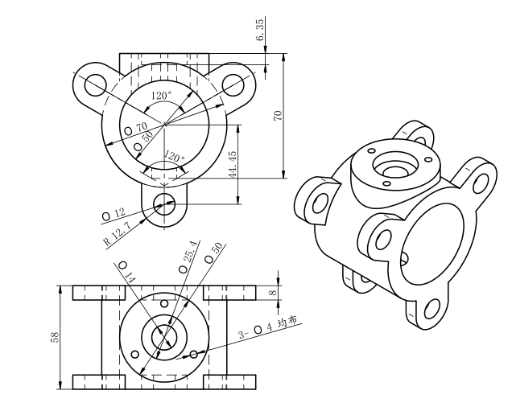

图1 阀体

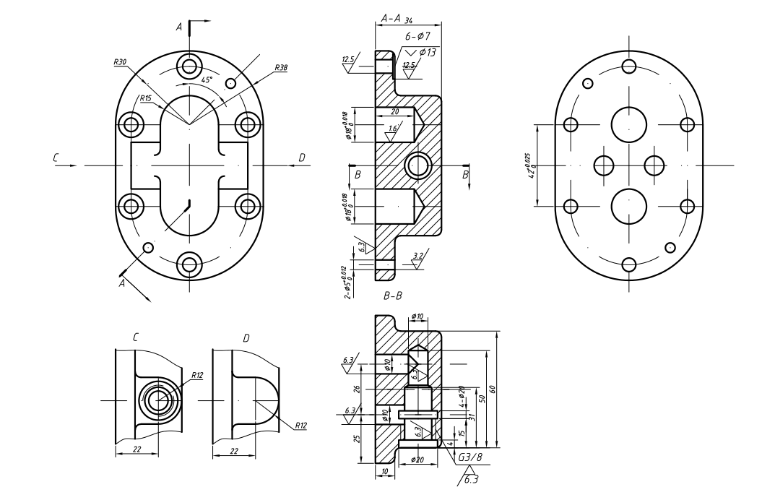

图2 齿轮油泵

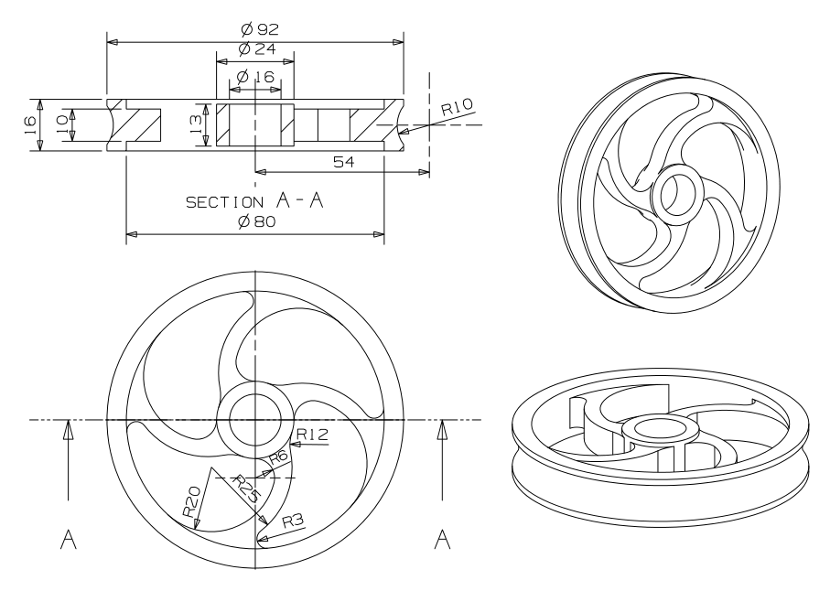

图3 轮盘

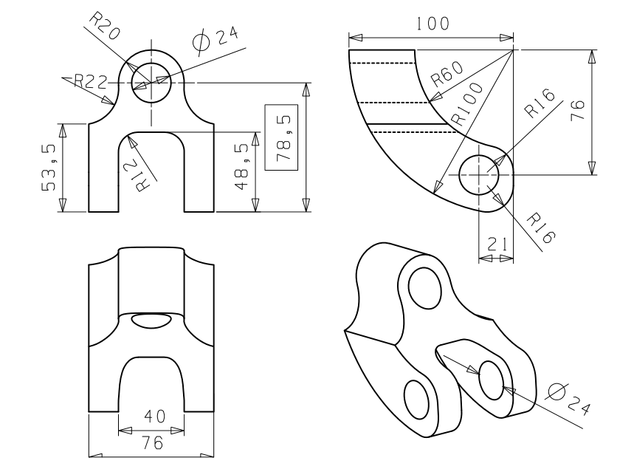

图4 万向联轴器

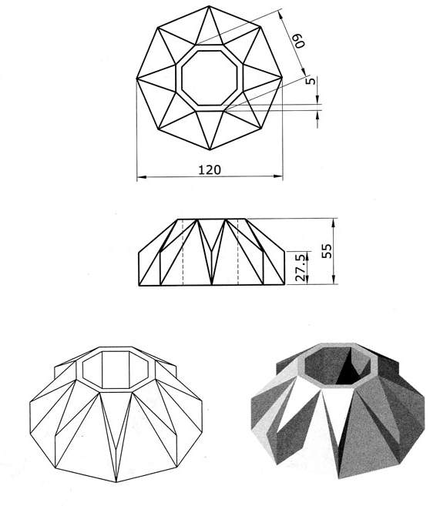

图5 八边形水晶

表1 分值分配表

|  |  |  |  |
| --- | --- | --- | --- |
| 序号 | 部件名称 | 数量 | 分值 |
| 1 | 阀体 | 1 | 20 |
| 2 | 齿轮油泵 | 1 | 25 |
| 3 | 轮盘 | 1 | 15 |
| 4 | 万向轮联轴器 | 1 | 20 |
| 5 | 八边形水晶 | 1 | 20 |

**（二）数控编程。（共50分）**

　毛坯为70㎜×70㎜×18㎜板材，六面已粗加工过，要求数控铣出如图6所示的槽，工件材料为铝合金。（提供机床VDF850、VDL1000，刀具Ø16mm、Ø12mm、Ø10mm、Ø8mm立铣刀各一把）

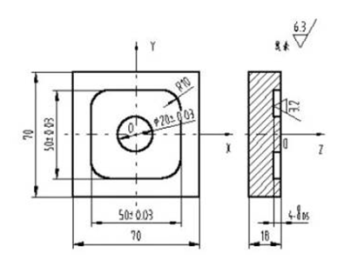

图6 铣削工件

1. 根据图样要求、毛坯及前道工序加工情况，确定工艺方案及加工路线。（5分）

1. 选择机床设备（5分）

1. 选择刀具（5分）

1. 确定切削用量（5分）

1. 确定工件坐标系和对刀点（5分）

1. 编写程序（25分）